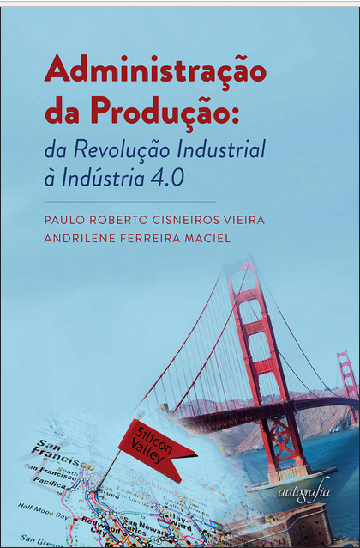

**Professores do CODAI/UFRPE lançam o livro Administração da Produção: da Revolução Industrial a Indústria 4.0**

O livro **Administração da Produção: da Revolução Industrial a Indústria 4.0** realiza uma viagem no tempo das maiores transformações industriais, iniciando com o emprego da força humana na produção de bens e serviços, passando pelo uso de máquinas movidas à vapor e chegando até a era digital que restringe a aplicação humana no processo de transformação, alcançando resultados de maior lucratividade com incremento de qualidade no resultado da operação.

A motivação para a escrita desta obra foi detalhar o processo de produção, sem a pretensão de aprofundar-se no tema, deixando espaço para o leitor refletir sobre essa revolução e adequá-las ao tipo de negócio desejado. Contudo, apresenta um conteúdo programático que atende aos alunos de cursos técnico, tecnológico e a nível de bacharelado. Também atende ao micro, pequeno e médio empresário que deseja melhor conhecer seu processo fabril.

Os autores disponibilizarão alguns exemplares para doação nas bibliotecas da UFPE e UFRPE com o propósito de que sejam utilizados como material didático nos cursos técnicos, tecnológicos e bacharelados.

**Dados do livro**

Título: Administração da Produção: da Revolução Industrial a Indústria 4.0

Editora: Autobiografia Editora

Autores: Paulo Cisneiros e Andrilene Maciel

**Como Adquirir**

Através dos autores Paulo Cisneiros (paulocisneiros49.gmail.com / prcisneiros@hotmail.com) e Andrilene Maciel (andrilene.ferreira@gmail.com).

**Sobre os Autores**

**Paulo Roberto Cisneiros Vieira** é Mestre em DPA pela UNICAP-PE, Mestre em Gestão de Recursos Humanos e Comportamento Organizacional pelo ISMT (Coimbra/Portugal), Especialista em Associativismo, Cooperativismo, Gestão de Organizações pela UFRPE, professor do EBTT do CODAI/UFRPE desde 2003 e supervisor da área de administração, conhecimento e gestão do CODAI/UFRPE. **Mais publicações do autor**: Gestão Agroindustrial (2012) / Teorias Corporativas (2011) / Downlowdando O&M para o Século XXI / Fundamentos de Administração: da Teoria Organizacional ao Agronegócio (2020).

**Andrilene Ferreira Maciel** é Doutora em Ciência da Computação pela UFPE, Mestra em Modelagem Computacional de Conhecimento pela UFAL, Especialista em Engenharia de Produção com ênfase em Gestão da Informação e Sistemas de Informação pela UFPE e professora EBTT do CODAI/UFRPE desde 2009. **Mais publicações da autora**: Possibilidades: prática pedagógica no ensino superior (2009).